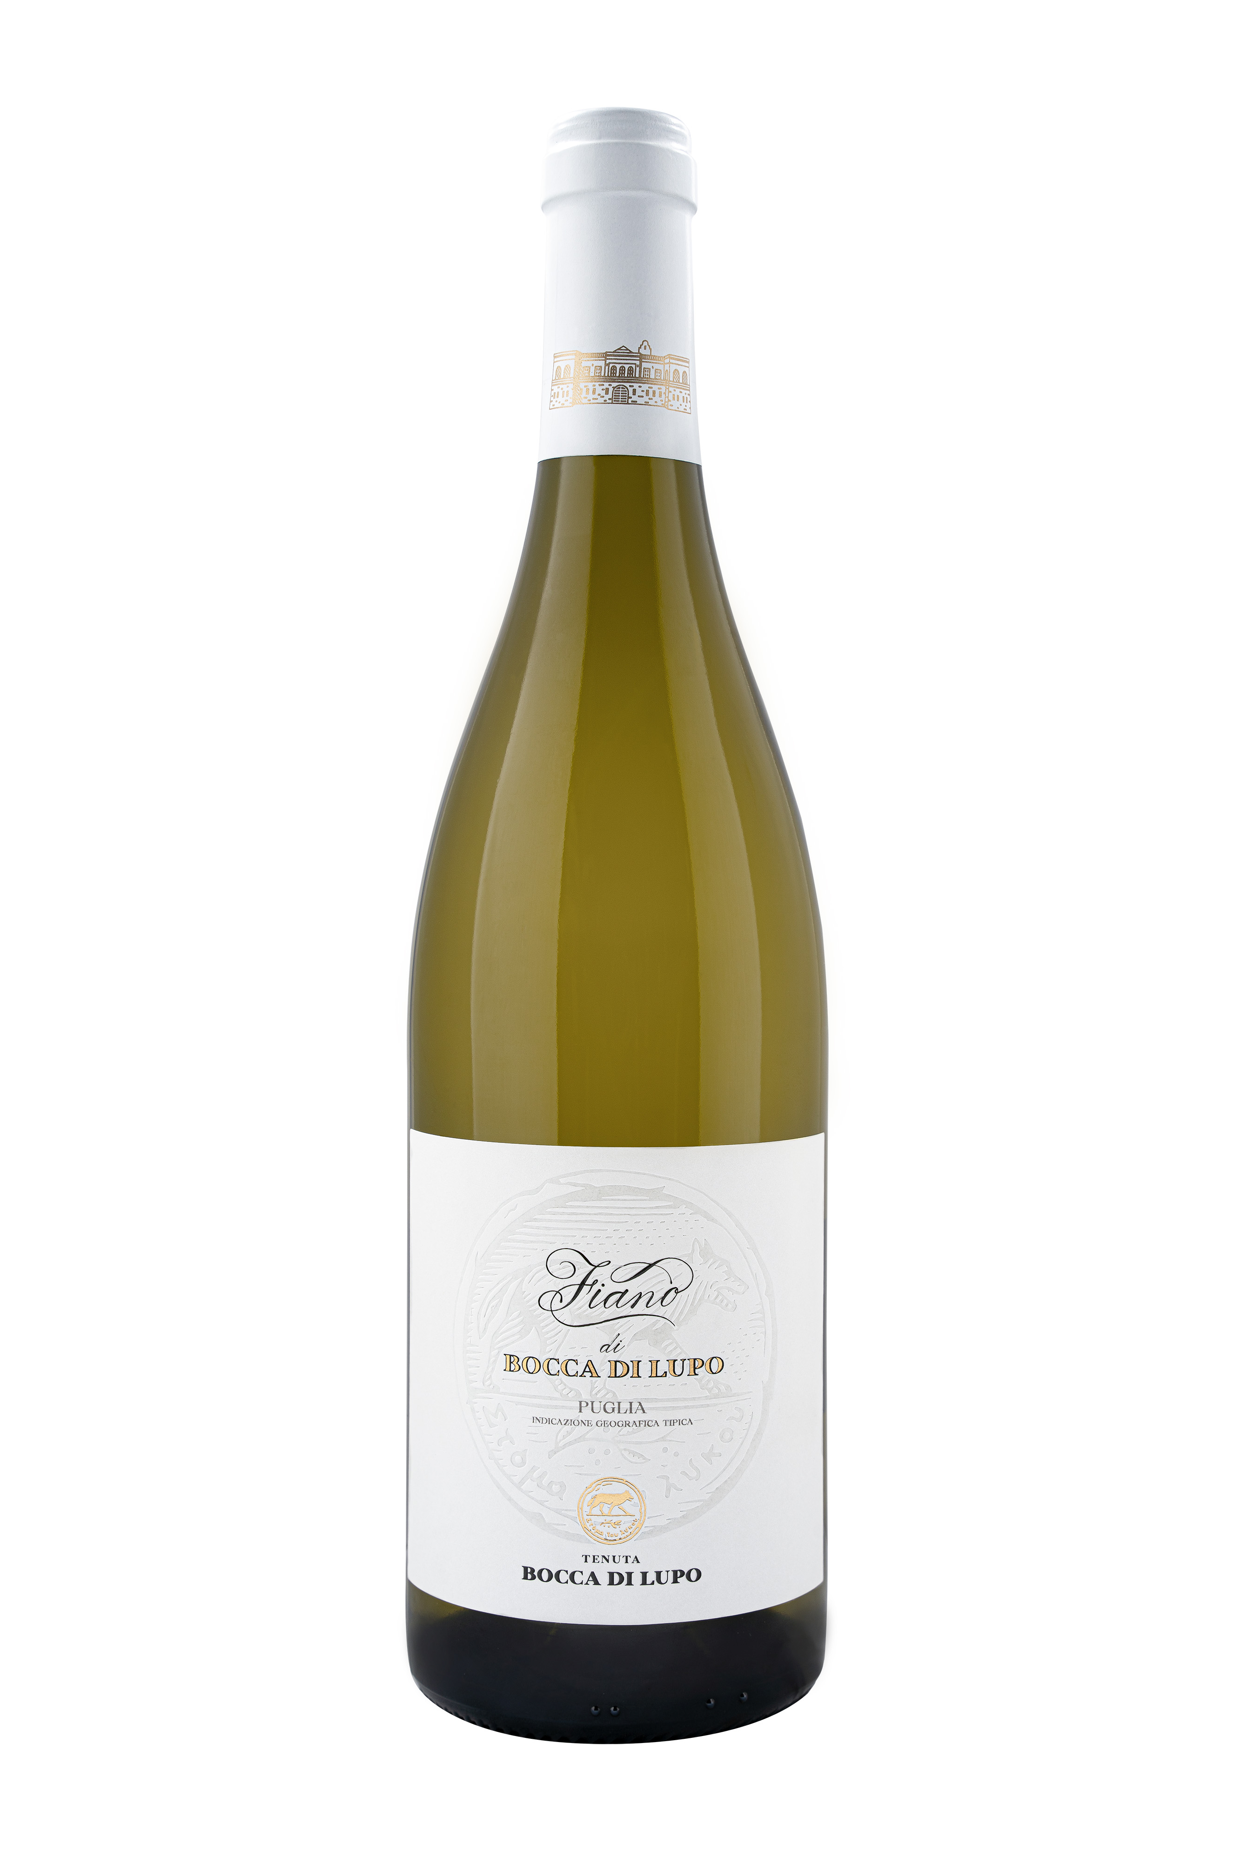
FIANO DI BOCCA DI LUPO

Classificazione
Fiano IGT Puglia – Biologico

Annata
2023

Uvaggio
Fiano

Clima
L’annata 2023 è iniziata con un inverno mite, favorendo un germogliamento anticipato di circa una settimana rispetto alla media storica. La primavera, in particolare nei mesi di aprile e maggio, è stata contraddistinta da temperature fresche che hanno permesso una crescita graduale dei germogli e determinato il rallentamento delle successive fasi di fioritura e allegagione. Le frequenti precipitazioni che hanno caratterizzato il periodo compreso tra fine aprile e metà giugno hanno consentito di accumulare importanti riserve idriche nei terreni, particolarmente importante in previsione di una seconda parte dell’estate che, fino alla vendemmia, è stata contraddistinta da temperature piuttosto elevate e da un’assenza significativa di piogge. Queste condizioni climatiche hanno permesso ai grappoli di raggiungere un’ottima maturazione tecnologica e aromatica mantenendo una perfetta integrità e sanità. La vendemmia per Fiano è avvenuta il 13 settembre, selezionando solo le migliori uve del vigneto.

Vinificazione e affinamento
Le uve sono state diraspate e pressate in modo soffice. Il mosto fiore ottenuto è stato raffreddato per 24/48h alla temperatura di 10 °C, in modo da consentirne il naturale illimpidimento e successivamente trasferito in altri serbatoi di acciaio inox per l’avvio della fermentazione alcolica, poi ultimata di in tonneaux di rovere francese, dove ha poi riposato sui propri lieviti. Dopo alcuni mesi di affinamento in legno, il Fiano di Bocca di Lupo è stato preparato per l’imbottigliamento. È seguito un periodo di affinamento in bottiglia prima dell’uscita sul mercato.

Gradazione alcolica
12,5% Vol.

Dati storici
Tenuta Bocca di Lupo è situata a un’altezza di 250 metri sul livello del mare nel cuore della selvaggia Murgia barese, nei pressi di Minervino Murge – Bari. I vigneti dell’azienda, totalmente biologici, sono situati su terreni calcarei e poveri, ottimi per ottenere vini rossi di qualità ed eccellenti bianchi. Le principali varietà coltivate sono: Chardonnay, Fiano, Aglianico, Nero di Troia, Cabernet Sauvignon, Cabernet Franc e Moscato di Trani.
Il Fiano di Bocca di Lupo nasce dalla migliore selezione delle uve Fiano allevate nella Tenuta di Minervino Murge, il nome deriva dal toponimo della zona in cui viene prodotto.

Note degustative
Il Fiano di Bocca di Lupo 2023 si presenta di un colore giallo paglierino con sfumature verdoline. Al naso note di pera, melone bianco e pompelmo si uniscono a freschi sentori floreali e delicate sensazioni balsamiche di rucola e salvia; completano il bouquet dolci aromi di vaniglia, nocciola tostata e tè bianco. Al palato è vibrante, dotato di una buona freschezza, verticalità e contraddistinto dalla nota minerale caratteristica dei terreni di Tenuta Bocca di Lupo. Un vino dalla grande identità, capace di esprimersi oggi come negli anni a venire.

